Csongrád Város Jegyzőjétől

Száma: Önk/148-1/2022 Tárgy: Válasz képviselői interpellációra
Üi.: dr. Barcsi Judit

Laczkó Zsolt
6640 Csongrád,
Zsinór u. 44.

Tisztelt Képviselő Úr!

Csongrád Városi Önkormányzat Képviselő-testületének 2022. augusztus 25-ei ülésén elhangzott, a Csongrád, Zöldfa utcai hulladékgazdálkodási szabályszegésekkel kapcsolatos interpellációjára az alábbiakban válaszolok:

Hivatkozott ügyekben a Csongrád-Csanád Megyei Kormányhivatal Csongrádi Járási Hivatala mint járási környezetvédelmi hatóság, valamint a hulladékgazdálkodás rendjének megsértése miatt a Csongrádi Rendőrkapitányság előtt is folyt eljárás. A Csongrádi Rendőrkapitányság 2022. augusztus 4-ei döntésével az eljárást felfüggesztette, tekintettel arra, hogy a széleskörű adatgyűjtés, tanúkihallgatás és a helyszín visszatérő ellenőrzése sem vezetett eredményre az elkövető kilétének megállapításában.

Kérem válaszom szíves elfogadását.

Csongrád, 2022. szeptember 22.

Tisztelettel:

Dr. Juhász László
jegyző

Csongrád Város Polgármesterétől
Száma: Önk/147-1/2022  Üi.: dr. Barcsi Judit | Tárgy: Válasz képviselői interpellációra
Murányi László
6640 Csongrád,
Dob u. 10.

Tisztelt Képviselő Úr!

Csongrád Város Önkormányzata Képviselő-testületének 2022. augusztus 25-ei ülésén az alsóvárosi vízrendszerrel kapcsolatosan előterjesztett interpellációjára az alábbiakban válaszolok:

Tájékoztatom, hogy az Alsóvárosban - a működő közkifolyókon és a bekötési vízmérőkőn túl - korábbi képviselői indítványra, önkormányzati forrásból ivóvíz-hálózat került kiépítésre, mely a szabványoknak nem felel meg, a főmérő órákon túl az egyes lakóingatlanoknál kizárólag almérő órák felszerelésére van lehetőség. Ennek megfelelően amennyiben az almérő órák után a vízdíj nem kerül megfizetésre, illetőleg a lakos a vízórát nem hitelesíti, a vízfogyasztását az Alföldvíz Zrt. az Önkormányzat nevén lévő bekötési vízmérőkre (főmérőkre) számlázza ki, amely a közkifolyók használatán túl a vízdíj növekedését eredményezi. A hátralékosok felszólítását követően – tulajdonosi jogokat gyakorolva a vízvezetéken – a vízfogyasztás korlátozására, szükség esetén szakaszok elzárására kerülhet sor.

Kérem válaszom szíves elfogadását.

Csongrád, 2022. szeptember 22.

Tisztelettel:

Gyovai Gáspár
alpolgármester
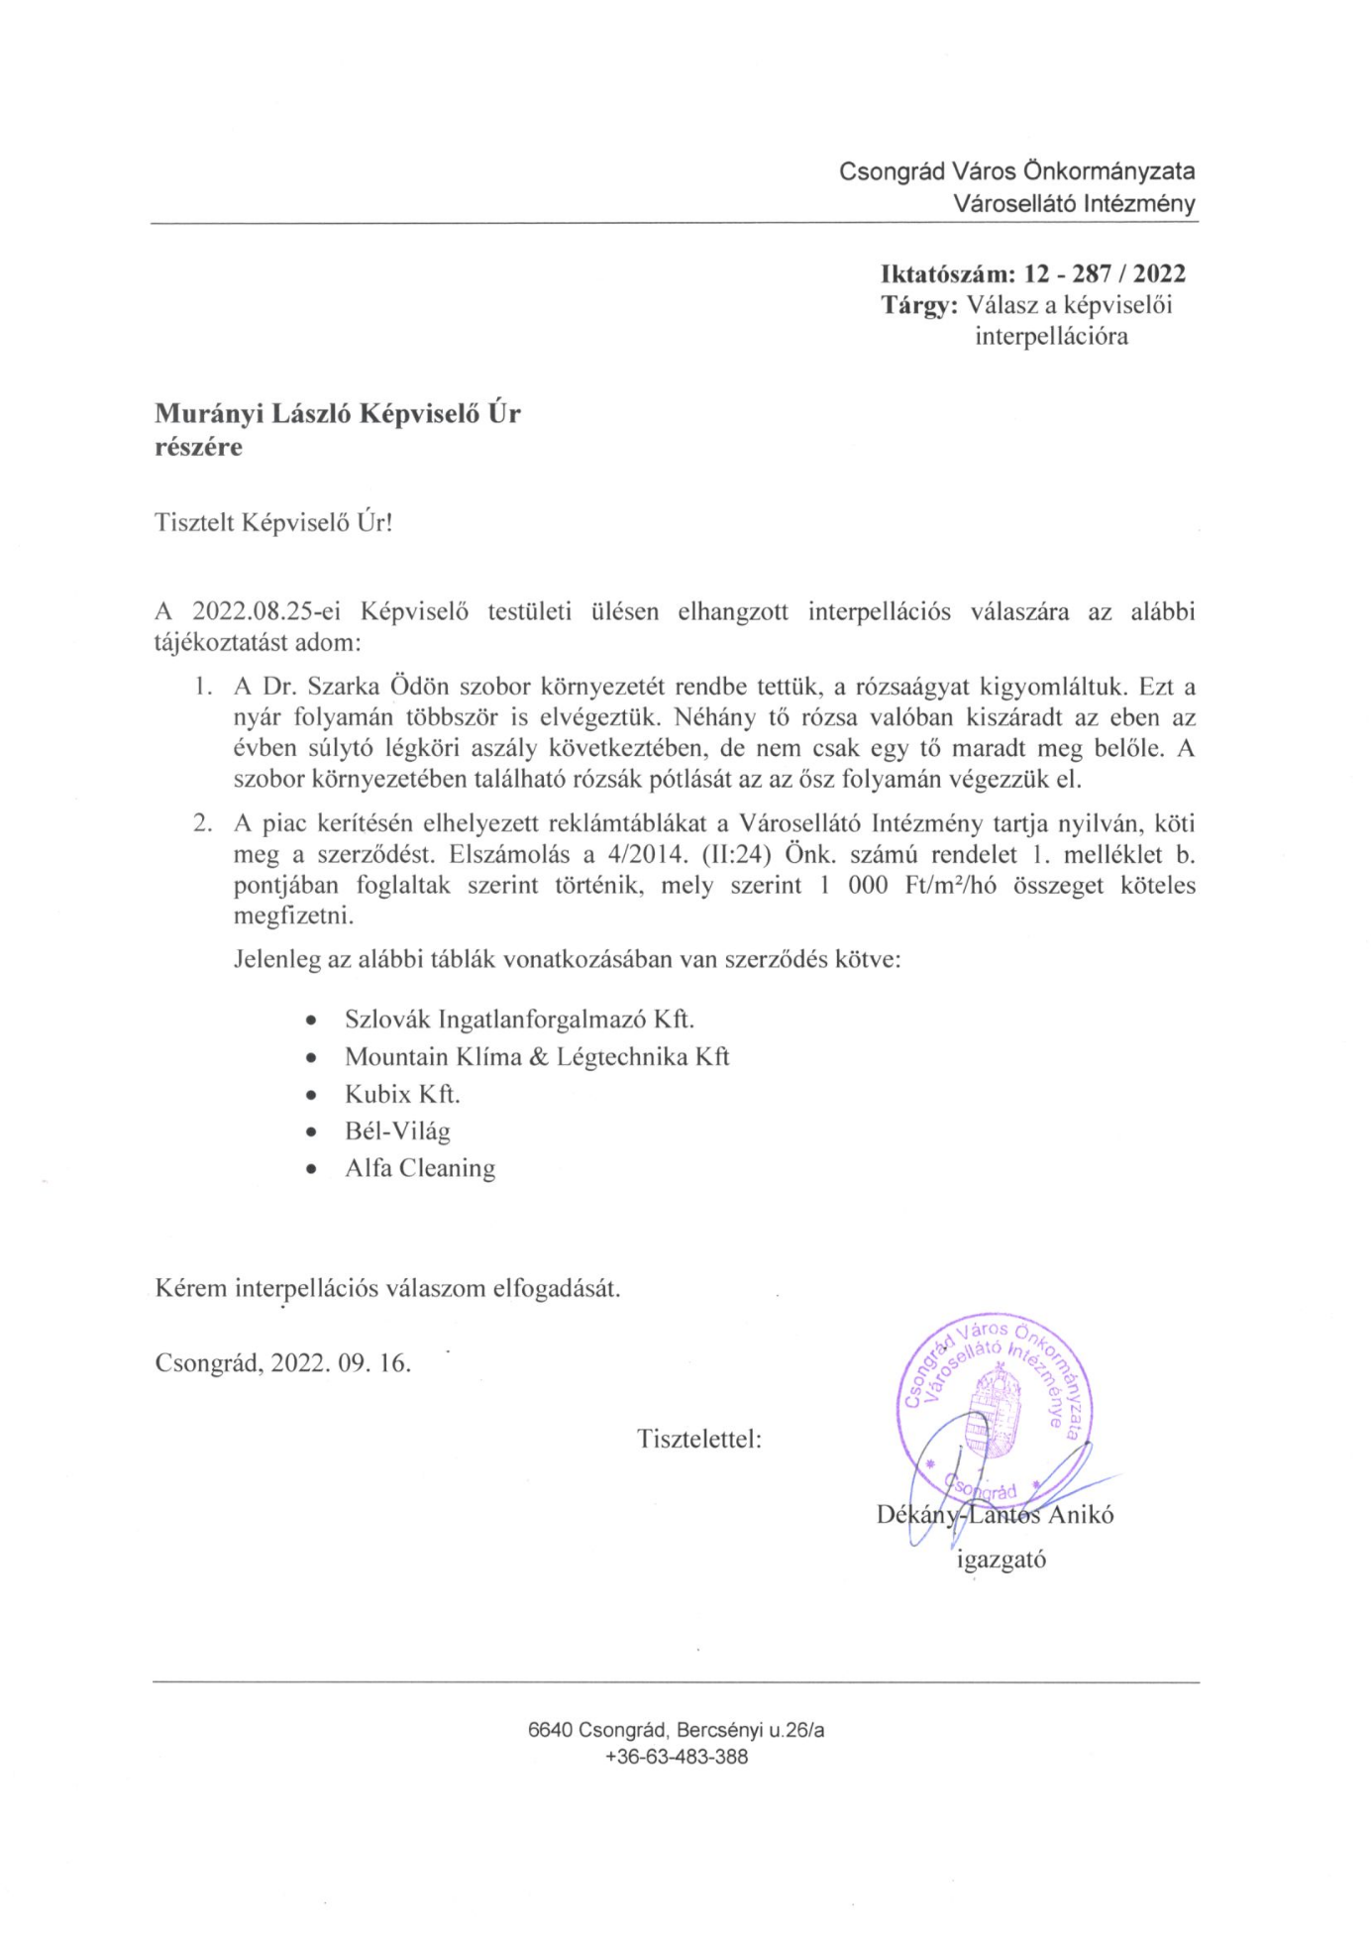

Csongrád Város Polgármesterétől
Csongrád, Kossuth tér. 7.
Tel: 63/571-900, Fax: 63/971-901

Száma: Önk/11-7/2022. Tárgy: Képviselői interpelláció

Murányi László
Csongrád
Dob utca 10.

Tisztelt Képviselő Úr!

A 2022. augusztus 25-én megtartott Képviselő-testületi ülésen elhangzott interpellációjára az alábbi választ adom:

A Dob utcai gyógyszertár előtti, a fürdő felújítás során kialakított parkoló megsüllyedésével kapcsolatba a kivitelező céget megkerestem, akik ez év júniusában a parkoló süllyedését, jóval a garanciális javítási kötelezettségen túli időben, lehetőségeikhez mérten kijavították.
A Városellátó Intézmény a zárt csapadékcsatorna ezen szakaszának mosatását megrendelte, az aknaszemek takarítását megkezdték.
Mellékelem az Elektroglob Kft. 2022. 06. 22. napján kelt levelét.

Kérem fenti válaszom elfogadását.

Csongrád, 2022. 09. 22.

Tisztelettel:

Bedő Tamás
polgármester

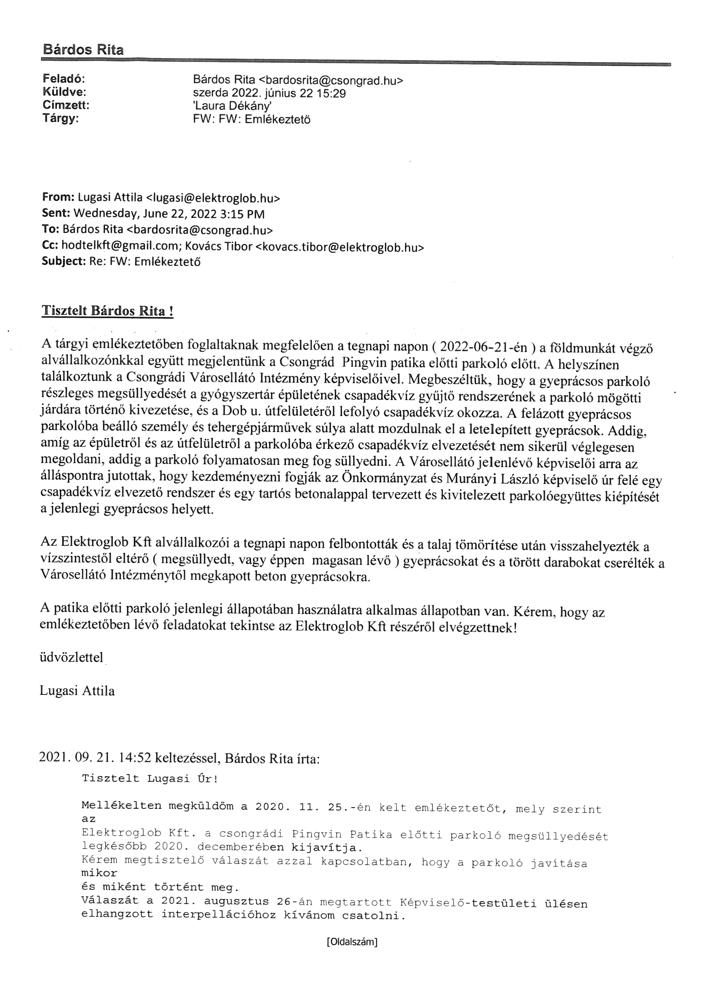

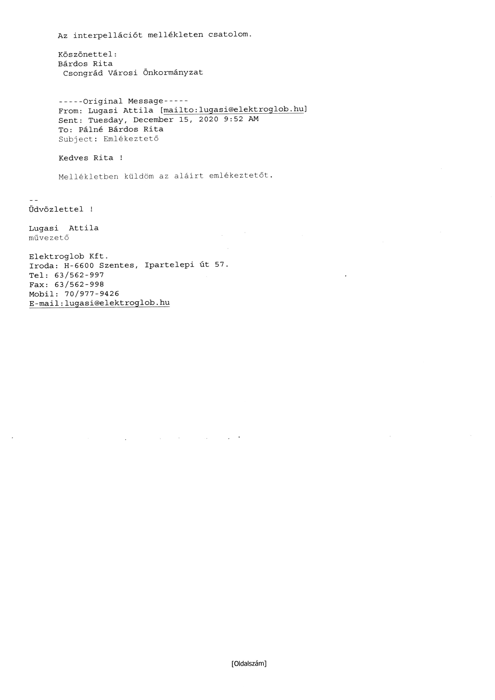

Csongrád Város Polgármesterétől
Csongrád, Kossuth tér. 7.
Tel: 63/571-900, Fax: 63/971-901

Száma: Önk/11-6/2022. Tárgy: Képviselői interpelláció

Murányi László
Csongrád
Dob utca 10.

Tisztelt Képviselő Úr!

A 2022. augusztus 25-én megtartott Képviselő-testületi ülésen elhangzott interpellációjára az alábbi választ adom:

A Fő utcai gyalogosátkelőhely létesítésével kapcsolatban, továbbiakban is fenntartjuk a Csongrád-Csanád Megyei Kormányhivatal Műszaki Hatósági Főosztály Közlekedési és Útügyi Osztályályának álláspontját.
Ennek alapján kizárólag jelzőlámpával ellátott gyalogátkelőhely kialakítására van lehetőség.
Ismételten mellékelem a Közlekedési hatóság állásfoglalását.

Kérem fenti válaszom elfogadását.

Csongrád, 2022. 09. 22.

Tisztelettel:

Bedő Tamás
polgármester

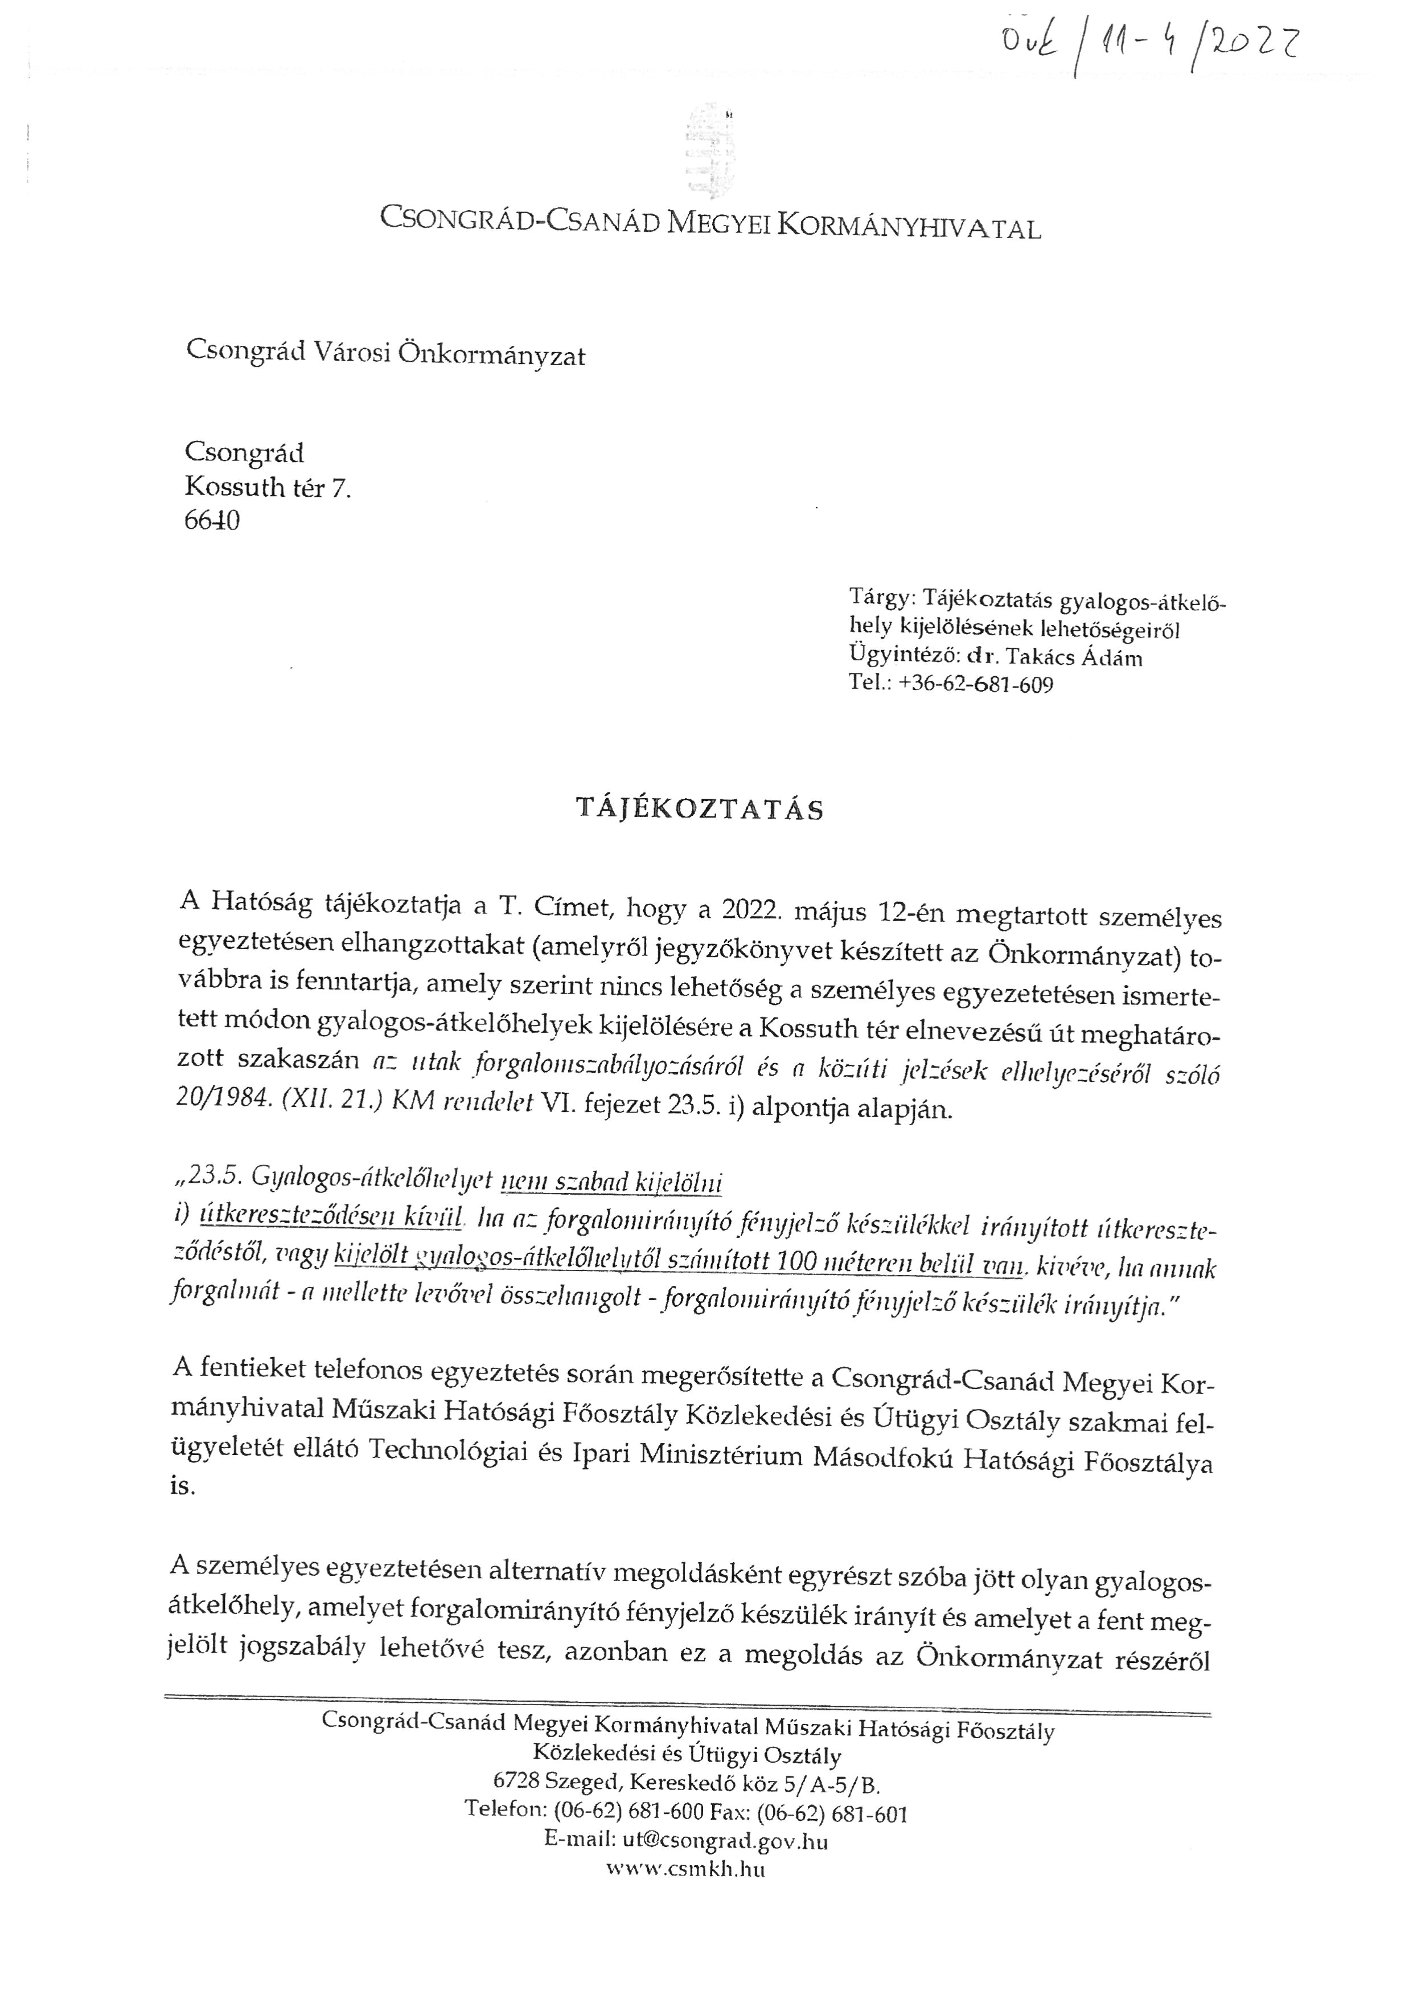

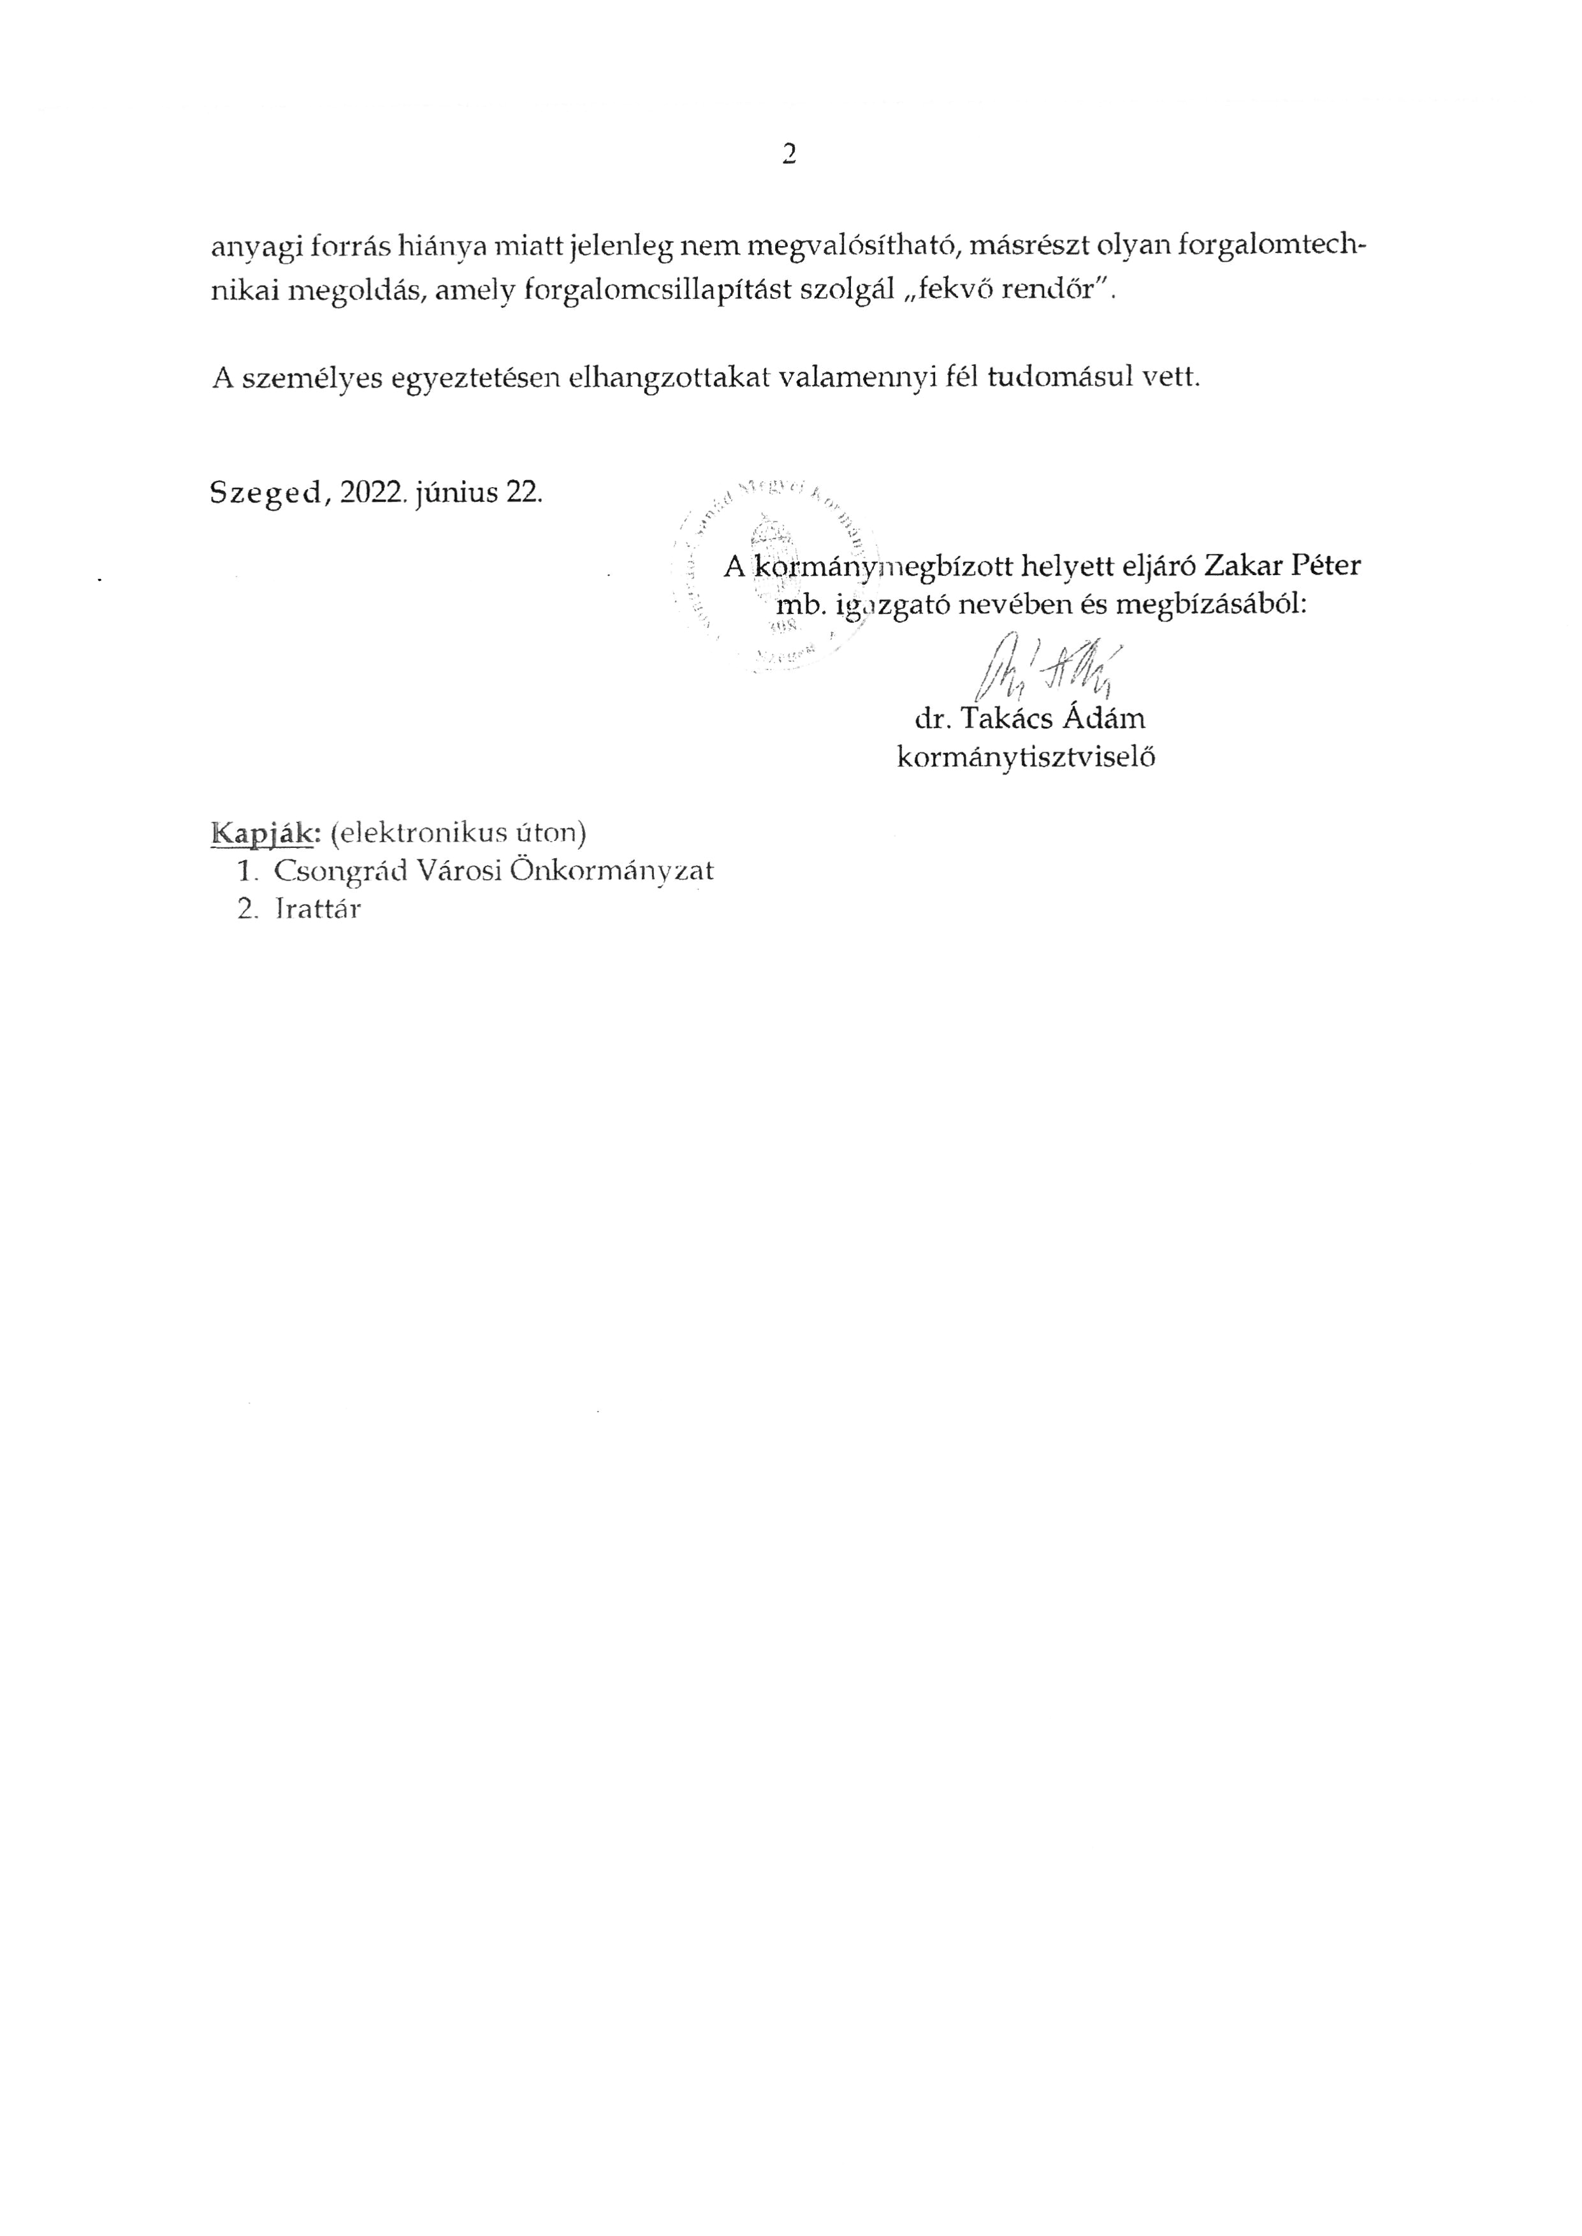
Csongrád Város Polgármesterétől
Csongrád, Kossuth tér. 7.
Tel: 63/571-900, Fax: 63/971-901

Száma: Önk/72-2/2022. Tárgy: Képviselői interpelláció
Ea.: Bárdos Rita

Nagypál Sándor

Csongrád
Jegenye utca 32.

Tisztelt Képviselő Úr!

A 2022. augusztus 25.-én megtartott Képviselő-testületi ülésen elhangzott interpellációjára az alábbi választ adom:

A Roba-Tisza Kft. a Csongrád 3596 helyrajzi számú, vasúti pálya melletti területet lekaszálta.

Kérem fenti válaszom elfogadását.

Csongrád, 2022. 09. 22.

Bedő Tamás
polgármester

